PKP Polskie Linie Kolejowe S.A.
Biuro Komunikacji i Promocji
Targowa 74, 03 - 734 Warszawa
tel. + 48 22 473 30 02
fax + 48 22 473 23 34
rzecznik@plk-sa.pl
www.plk-sa.pl

Kraków, 8 października 2018 r.

Informacja prasowa
Rosną wiadukty kolejowe w Krakowie
Coraz bardziej zaawansowane prace toczą się przy modernizowanych przez
PKP Polskie Linie Kolejowe S.A., obiektach inżynieryjnych na linii średnicowej
w Krakowie. Wiadukty są poszerzane, by umożliwić ułożenie na nich dodatkowych torów. Zyskają także krakowianie, bo powiększone obiekty to dodatkowa przestrzeń na drogi i chodniki.
Trwa największa inwestycja kolejowa na południu Polski. PLK modernizują niemal
20 kilometrowy odcinek linii kolejowej E30, pomiędzy Krakowem Głównym a Podłężem. Budowanych od podstaw jest również przeszło 50 różnego rodzaju obiektów inżynieryjnych. Prace konstrukcyjne, o różnym stadium zaawansowania wykonywane są równolegle
na większości z nich. Realizacja robót została podzielona na etapy, by na modernizowanej linii kolejowej nie przerywać ruchu pociągów.
ul. Kopernika – bramki zabezpieczą przejazd
Od wtorku do czwartku (09-11 października) wykonawca montował będzie specjalne bramki przejazdowe przy wiadukcie kolejowym na ul. Kopernika. Będę one zabezpieczać ruch pieszych i samochodów w trakcie prowadzenia prac konstrukcyjnych. Podczas montażu
od godz. 7 do 19, ruch samochodów pod wiaduktem będzie wstrzymany i kierowany objazdem. Wyjątek stanowić będzie tylko dojazd pojazdów uprzywilejowanych do położonych nieopodal szpitali. Ruch pieszych sterowany będzie ręcznie, przez wykwalifikowanych robotników.
Nowy wiadukt nad ul. Kopernika będzie dużo szerszy od używanego do tej pory. Konstrukcja zostanie powiększona, by zmieścić na niej dwa dodatkowe tory. Więcej przestrzeni zyskają również piesi dzięki dodatkowemu miejscu na chodniki.
ul. Łokietka znowu dostępna dla kierowców
W tym tygodniu kończy się kolejny etap rozbudowy wiaduktu przecinającego ul. Łokietka.
W środę (10 października) wykonawca ponownie udostępni przejazd pod wiaduktem kierowcom. Nowy obiekt będzie szerszy od dotychczasowego. Znajdzie się pod nim dodatkowe miejsce na jezdnię i chodniki. Dzięki temu zniknie niebezpieczne „wąskie gardło” w tym miejscu i ruch będzie odbywał się płynnie. Ostatni etap prac przy tym wiadukcie zaplanowany jest na wiosnę 2019 roku.
ul. Powstańców Wielkopolskich zwężona na weekend
W sobotę i w niedzielę (13-14 października) wprowadzone zostanie zwężenie jezdni
na estakadzie Obrońców Lwowa, przed wiaduktem kolejowym przecinającym ul. Powstańców Wielkopolskich. Ten obiekt również przechodzi modernizację, która pozwoli ułożyć na nim
w sumie cztery tory kolejowe. Dłuższe zmiany w tym miejscu wprowadzone zostaną pod koniec października. Jezdnia będzie zwężona ale ilość dostępnych pasów ruchu nie zmieni się.
ul. Miodowa i Kamienna - pod koniec miesiąca wznawiamy ruch
Zaawansowane roboty budowlane toczą się również przy wiaduktach nad ul. Miodową
i Kamienną. W obu przypadkach prace konstrukcyjne i operujący ciężki sprzęt, uniemożliwiają utrzymanie ruchu samochodowego pod obiektami. W ostatnich dniach października zakończą się, realizowane obecnie, etapy prac. Wtedy też kierowcy ponownie będę mogli korzystać
z przejazdu w tych miejscach.
Efekty modernizacji linii średnicowej
Nowe, dwa dodatkowe tory i zmodernizowane, dostosowane do potrzeb pasażerów, przystanki w centrum Krakowa – to efekty inwestycji PLK, które pozwolą uruchomić sprawną
i wygodną kolej aglomeracyjną. Prace budowlane zakończą się w 2020 roku. Ich wartość szacowana jest na niemal 1 mld zł. Projekt „Prace na linii kolejowej E30 na odcinku Kraków Główny Towarowy – Rudzice wraz z dobudową torów linii aglomeracyjnej” współfinansowany jest ze środków Unii Europejskiej, w ramach instrumentu „Łącząc Europę”.

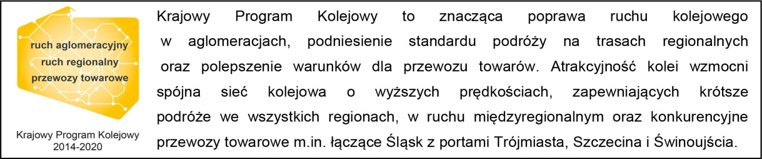

Kontakt dla mediów:
Piotr Hamarnik
Zespół prasowy
PKP Polskie Linie Kolejowe S.A.
piotr.hamarnik@plk-sa.pl
T: + 48 605 352 883

„Wyłączną odpowiedzialność za treść publikacji ponosi jej autor. Unia Europejska nie odpowiada za ewentualne wykorzystanie informacji zawartych w takiej publikacji”.

